Общество с ограниченной ответственностью
«УралСпецКомплект”

Адрес: г. Курган, проспект Машиностроителей, 1
Телефон: 8 (3522) 630 871; Телефон /факс: 8 (3522) 630 268
Наш адрес в интернете: www.usk45.ru

ПРАЙС от 20.05.2013 г.
НАИМЕНОВАНИЕ АВТОМОБИЛЯ | ФОТО | ТЕХНИЧЕСКИЕ ХАРАКТЕРИСТИКИ | СТОИМОСТЬ (в т.ч. НДС 18 %) Руб.
НАВЕСНОЕ И СПЕЦИАЛИЗИРОВАННОЕ ОБОРУДОВАНИЕ

Пескоразбрасы –вающее оборудование, устанавливаемое на шасси | 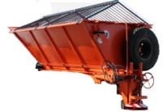 | Устанавливается на шасси: ГАЗ, ЗИЛ, МАЗ, КАМАЗ, УРАЛ, а также на импортные автомобили.  Тип привода: Гидравлический  Вместимость: от 5 м3 и более | ПО ЗАПРОСУ
Пескоразбрасы –вающее оборудование,  легкосъёмное | 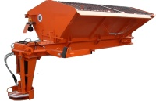 | Устанавливается в кузов самосвала.  Тип привода: Гидравлический  Вместимость: 6,5 м3 (9 м3) | 490 000  540 000
Пескоразбрасы –вающее оборудование,  быстросъёмное | 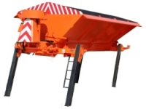 | Устанавливается в кузов самосвала.  Тип привода: Гидравлический  Вместимость: 6,5 м3 (9 м3)  Для снятия с кузова самосвала не требует крановых установок. | 590 000  640 000
Поливомоечное оборудование | 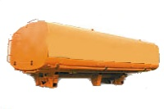 | Устанавливается на шасси: ГАЗ, ЗИЛ, МАЗ, КАМАЗ, УРАЛ, а также на импортные автомобили.  Объём цистерны: от 6 м3 и более | ПО ЗАПРОСУ
Поливомоечное оборудование, быстросъёмное  (легкосъёмное) | 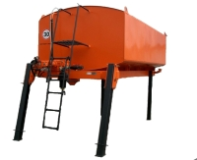 | Устанавливается в кузов самосвала.  Вместимость: 10 м3  Для снятия с кузова самосвала не требует крановых установок.  (снимается из кузова самосвала при помощи крановой установки) | 565 000  (465 000)
Отвал передний,  поворотный | 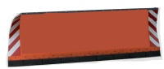 | Для очистки дорог от свежевыпавшего снега  ШxВ: 3000*800  Масса: 370 кг., Гидропривод.  (Отвал, плита монтажная, оборудование для гидроэлектрофикации) | 245 000
Отвал передний,  Скоростной | 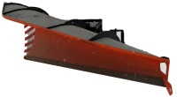 | Для уборки снега с автомобильных дорог с твердым покрытием вне населенных пунктов.  ШxВ: 2400*1100; 2700*1250; 2700*1500  Гидропривод. (Отвал, плита монтажная, оборудование для гидроэлектрофикации) | От 248 000  До 275 000
Отвал боковой | 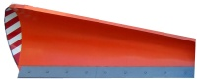 | Для уборки снега с автомобильных дорог с твердым покрытием вне населенных пунктов.  ШxВ: 2700*960, Гидропривод. (Отвал, оборудование для гидроэлектрофикации) | 350 000
Отвал средний,  грейдерный | 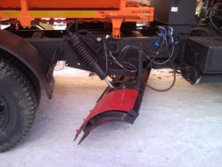 | Для снятия уплотненных снежных наложений, шуги, льда.  Гидропривод.  Ширина обработки: до 3000 мм.  (Отвал, оборудование для гидроэлектрофикации) | 255 000
Щетка передняя | 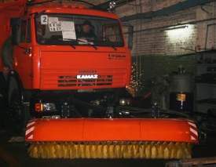 | Используется: в летний период для сметания мусора с дорожного полотна, в зимний период для сметания свежевыпавшего снега.  Гидропривод.  Ширина обработки: не менее 2300 мм  (Щетка, плита монтажная, оборудование для гидроэлектрофикации) | 328 000
Щетка задняя | 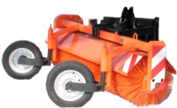 | Используется: в летний период для сметания мусора с дорожного полотна, в зимний период для сметания свежевыпавшего снега. Гидропривод.  Рабочая ширина: 2300  (Щетка, оборудование для гидроэлектрофикации) | 310 000
Щетка средняя,  межбазовая | 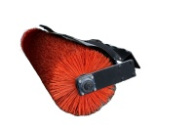 | Используется: в летний период для сметания мусора с дорожного полотна, в зимний период для сметания свежевыпавшего.  Гидропривод.  Ширина обработки: 2,5 – 3 метра.  (Щетка, оборудование для гидроэлектрофикации) | 180 000
Щетка передняя,  Для мытья  ограждений | 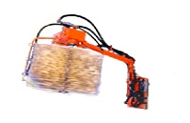 | Используется для мойки жестких дорожных ограждений, столбиков и других элементов пути. Гидропривод.  Вылет стрелы: 3 000 мм.  Рабочая ширина обработки: 600 мм.  (Щетка, плита монтажная, оборудование для гидроэлектрофикации) | 299 000
Фронтально – моечный агрегат | 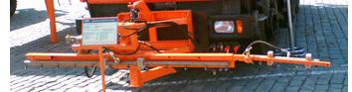 | Предназначен для мойки дорожного покрытия, жестких дорожных ограждений, прочих элементов дорожной обстановки с малым расходом воды.  Гидропривод  Ширина обработки: от 3 до 12 метров.  (Агрегат, плита монтажная, оборудование для гидроэлектрофикации) | 265 000

ОСУЩЕСТВЛЯЕМ ПРОДАЖУ ОБОРУДОВАНИЯ С ДОСТАВКОЙ В ЛЮБОЙ РЕГИОН РФ.

ПРОИЗВОДИМ УСТАНОВКУ ОБОРУДОВАНИЯ НА ШАССИ ЗАКАЗЧИКА.

